Государственная казенная общеобразовательная школа-интернет

с. Северное Северного района Оренбургской области

**Классный час «Дружба начинается с улыбки»**

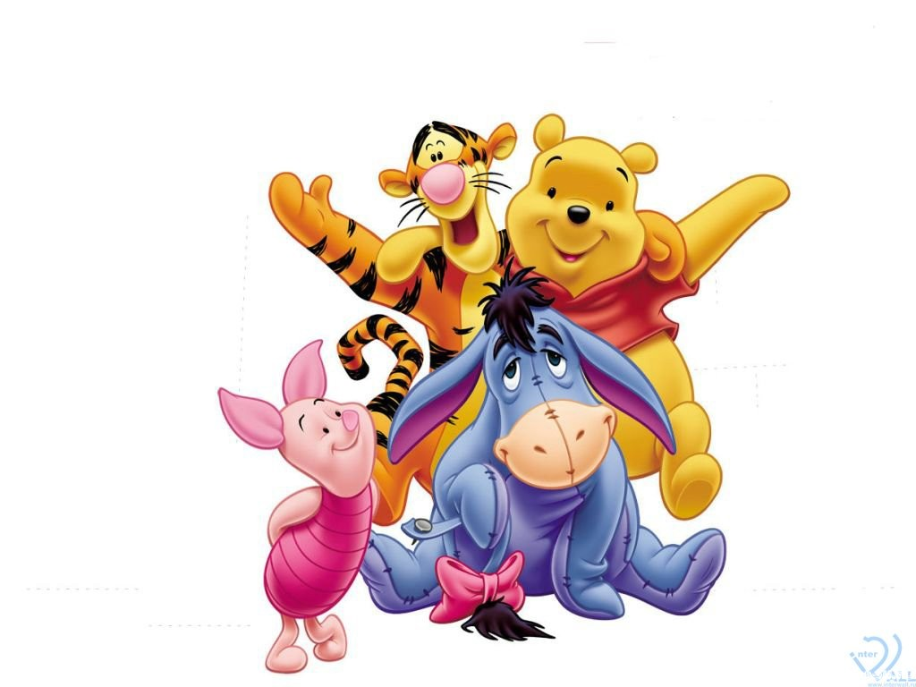

Классный руководитель: Зиновьева Н.Б

Тема: «Дружба начинается с улыбки»

Тематическое направление: нравственное направление.

Актуальность выбранной темы: дружба взаимообогащает детей: расширяет детские интересы, у них возникает желание помочь друг другу, вместе пережить радость и огорчения. Поэтому данная тема актуальна в начальной школе. А сопроводительная презентация повышает познавательный интерес учащихся.

При подготовке к внеклассному мероприятию охвачены учащиеся. С ними разучены стихотворения. Остальные ребята самостоятельно отыскивали пословицы и поговорки о дружбе. Использованный материал подбирался с учётом возрастных и индивидуальных особенностей класса.

Положительный эмоциональный заряд, стиль общения, использование игровых моментов, применение ИКТ, приобщение к совместной деятельности, личное участие детей, организация начала, постановка задач занятия способствуют развитию речи, чувств детей, выработке положительных эмоций.

Целевая аудитория воспитательного мероприятия: 1-4 классы.

Роль и место воспитательного мероприятия в системе работы классного руководителя: раскрыть сущность понятия «дружба», показать какими качествами должен обладать настоящий друг, какую роль играют друзья в нашей жизни; развить стремление дружить с окружающими.

Цели:

1. Расширение знаний детей о дружбе.
2. Развитие умения аргументировать свою точку зрения.
3. Формирование нравственных качеств, обучающихся: умение дружить, беречь дружбу, общаться в коллективе.
4. Воспитание доброжелательности, уважения друг к другу.

Задачи:

1. ознакомить с правилами дружбы;
2. воспитывать бережное и тёплое отношение не только к близким, но и ко всем окружающим людям;
3. учить доброжелательности, стремлению понимать друг друга, учить разделять радости и печали.

Планируемый результат:

1. Личностный: проявляют уважительное отношение друг другу, умеют дружить и беречь дружбу
2. Предметный: демонстрируют знание о понятии «настоящая дружба».
3. Коммуникативный: строить сообщения в устной и письменной форме; допускать возможность существования у людей различных точек зрения, в том числе не совпадающих с его собственной, и ориентироваться на позицию партнёра в общении и взаимодействии.

Форма проведения: беседа-игра.

Педагогические технологии:

1. Здоровьесберегающие **педагогические технологии**включают все аспекты воздействия **педагога** на здоровье ребенка на разных уровнях — информационном, психологическом, биоэнергетическом.
2. Личностно-ориентированные технологии представляют собой воплощение гуманистической философии, психологии и педагогики.

Подготовительная работа: чтение произведений о дружбе, поиск пословиц и поговорок, разучивание песен, стихотворений о дружбе.

Формы: коллективные, индивидуальные.

Методы: словесный, наглядный, практический.

Оборудование: мультимедийный проектор, экран; электронная презентация по теме «Дружбой дорожить умей!».

План предварительной подготовки:

1.Подготовить раздаточный материал: карточки с надписями о правилах «Каким должен быть друг»? «Правила дружбы», раздать стихи детям о дружбе.

2.Перед проведением классного часа необходимо подготовить классный кабинет: оформить доску, украсить ее.

3. Предложить детям найти пословицы о дружбе.

01.09 Тема: День знаний. «Друзья и дружба»

Тематическое направление: нравственное направление.

Актуальность выбранной темы: дружба взаимообогащает детей: расширяет детские интересы, у них возникает желание помочь друг другу, вместе пережить радость и огорчения. Поэтому данная тема актуальна в начальной школе. А сопроводительная презентация повышает познавательный интерес учащихся.

Роль и место воспитательного мероприятия в системе работы классного руководителя: раскрыть сущность понятия «дружба», показать какими качествами должен обладать настоящий друг, какую роль играют друзья в нашей жизни; развить стремление дружить с окружающими.

Цели:

1. Расширение знаний детей о дружбе.
2. Развитие умения аргументировать свою точку зрения.
3. Формирование нравственных качеств, обучающихся: умение дружить, беречь дружбу, общаться в коллективе.
4. Воспитание доброжелательности, уважения друг к другу.

Задачи:

1. ознакомить с правилами дружбы;
2. воспитывать бережное и тёплое отношение не только к близким, но и ко всем окружающим людям;
3. учить доброжелательности, стремлению понимать друг друга, учить разделять радости и печали.

Ход классного часа

1. Введение в тему. Составление слова «ДРУЖБА»

-Здравствуйте, ребята.

-Рада вас увидеть я.

-Сейчас я вам, ребята, загадаю загадки, разгадываю их вы должны записывать по одной букве на листок:

Эта буква как жучок

Растопырила шесть ног,

И, конечно, знаешь ты,

Что за ней не ходит «ы»! (буква Ж)

Баран, баран, зачем баран

Ты сильно стукнул в барабан?

Играл бы лучше на трубе,

Учил бы с нами букву … (буква Б)

Аист - птица-почтальон,

К нам придёт весною он.

Прилетит издалека,

Принесёт нам букву ... (буква А)

Эта буква нам важна:

Слову «Родина» нужна,

«Речь Родная», «Русский» тоже

Без нее прожить не сможет.

Буква нужная, поверь!

Эта буква — ... (буква Р)

«Лапки» вниз опустила,

Шапку сверху взгромоздила,

Пятою в рядку стоит,

Царственный имеет вид! (буква Д)

Если сделаю я губки

Очень тоненькою трубкой,

Звук потом произведу,

То услышишь букву... (буква У)

Вот все буквы перед вами –

Каждый может их назвать.

Буквы в слово соберите,

Без которого в пути,

Люди вряд ли обойдутся,

Чтоб товарища спасти.

(Ребята работают и составляют слово «Дружба»).

2. Беседа учителя.

Сообщение темы, цели классного часа.

– Ребята, о чём мы сегодня будем говорить на классном часе? (Ответы детей). Да, мы сегодня поговорим о дружбе, узнаем, какими качествами должен обладать настоящий друг, какая бывает дружба, что означает дружить? Мы будем учиться ценить и беречь дружбу и друзей.

Звучит песня о дружбе «Если с другом вышел в путь…» (Из кинофильма «По секрету всему свету»)

Дети выходят и по очереди читают стихи о дружбе, выученные заранее:

1.Дружит с солнцем ветерок,

А роса – с травою.

Дружит с бабочкой цветок,

Дружим мы с тобою.

2. Дружба – это дар нам свыше,

Дружба – это свет в окне;

Друг всегда тебя услышит,

Он не бросит и в беде.

3. Кто без друга прошагал

По дороге жизни этой,

Тот не жил – существовал.

Дружба – это мир планеты.

4. Но не каждому дано

Знать, что дружба есть на свете,

Что с друзьями жить легко,

Веселее с ними вместе.

Понятия «дружба», «друг».

– А как вы думаете, что же такое дружба? (Ответы детей).

Дружба – близкие и доверительные отношения между людьми, основанные на уважении и взаимопонимании. Дружба греет сердца. Она нужна взрослым и детям в любой жизненной ситуации.

-О дружбе размышляли во все времена. Послушайте, что означает слова «Дружба» в словаре В.И. Даля, который всю жизнь посвятил собиранию слов.

Дружба связывает не только отдельных людей, но и целые коллективы, классы.

Дружба — это близкие отношения, взаимное доверие, привязанность друг к другу, общие интересы.

3. Работа над стихотворением.

- A сейчас послушайте ещё одно стихотворение и подумайте. Можно ли назвать этого героя настоящим другом и почему?

Друг напомнил мне вчера,

Сколько делал мне добра:

Карандаш мне дал однажды,

(Я в тот день забыл пенал),

В стенгазете, чуть не в каждой,

Обо мне упоминал.

Я упал и весь промок -

Он мне высохнуть помог.

Он для милого дружка

Не жалел и пирожка:

Откусить мне дал когда-то,

А теперь представил счёт.

Не влечёт меня, ребята,

Больше к другу не влечёт.

-Хотели бы вы иметь такого друга? Почему? Друг - это тот человек, который тревожится, волнуется, переживает и радуется за своего друга, т. е. несет ответственность за другого.

-А для чего нужны друзья?

4. Игра «Угадай конец пословицы».

- Какое надёжное и ёмкое слово – Дружба! Дружить можно со всеми и с кем-то одним, но главное то, что дружба начинается с семьи. Ведь семья- это самое главное в жизни человека. Недаром пословица гласит: «Нет лучше дружка, чем родная матушка».

-Как вы понимаете эту пословицу?

-А сейчас поиграем в игру «Угадай конец пословицы»

1. Крепкую дружбу и … (топором не разрубишь).

2. Нет друга, так ищи:…..( а нашел, так береги).

3. Друг за дружку держаться —…..( ничего не бояться).

4. Друг за друга стой - ….(и выиграешь бой).

5. Сам пропадай, а товарища….( выручай).

6. На пятак дружбы ….(не купишь).

5. Физкультминутка «Дружба».

Мы похлопаем в ладоши

Дружно, веселее.

Наши ножки постучали

Дружно и сильнее.

По коленочкам ударили

Тише, тише, тише.

Наши ручки поднимайтесь

Выше, выше, выше.

Наши ручки закружились,

Ниже опустились,

Завертелись, завертелись и остановились.

6. Викторина «Кто с кем дружит».

- Посмотрите на картинки и скажите, кто с кем дружит?

1. Зелёный крокодил Гена и …..Чебурашка.

2. Доверчивый Буратино и ……Мальвина.

3. Смешной мишка Винни-Пух и ……Пятачок.

4. Добрая Белоснежка и …..семь гномов.

5. Какая девочка выручала своего друга Кая из ледового плена? (Герда)

6. Весёлый Карлсон и….мальчик Малыш.

7. Продолжение беседы.

- А с кем вы дружите?

-Как вы думаете, дружить можно только с людьми? А можно ли дружить с животными, с книгой, игрушками?

- Друг – это мама, которая поможет в трудную минуту.

- Друг – это игрушки, которые выслушивают меня, когда мне плохо.

- Друг – это мой непослушный щенок.

- Друг – это учитель, который помогает заглянуть в тайны знаний.

-Друг – это интересная книга, которую читаешь.

8. Законы дружбы.

- Ребята, чтобы дружба была крепкой, нужно соблюдать законы дружбы. Существует много законов дружбы. И сейчас вы прочтёте законы дружбы. Зачитайте по очереди (Слайд)

(Учащиеся читают по цепочке)

1. Основные законы дружбы:
2. Один за всех, и все за одного.
3. Дружите, не обижайте друзей и всех, кто вас окружает.
4. Радуйтесь вместе с друзьями.
5. Уважайте друг друга и помогайте друг другу.
6. Старый друг лучше новых двух.
7. Берегите друзей, ведь друга легко потерять.
8. В беде не оставляйте друзей, не подводите их, не предавайте, не нарушайте своих обещаний.

9. Подведение итогов.

- Дружбу надо ценить. Ведь не зря говорят: «Нет друга - ищи, а нашел - береги».

Игра «Хорошо - плохо».

- «Хорошо» - хлопаем в ладоши, «плохо» - топаем ногами:

1. Резать - уродовать стволы деревьев.
2. Толкнуть и не извиниться.
3. Поздравить родных с праздником.
4. Помочь поднять упавшую вещь.
5. Взять билет в автобусе.
6. Не уступить место в транспорте.
7. Сидеть в шапке за столом.
8. Ломать ветки деревьев и кустов.
9. Не встать, обращаясь к учителю.
10. Здороваться при встрече.
11. После отдыха в лесу оставить после себя свалку.

Давайте встанем в круг и скажем слова известного героя Кота Леопольда:

«-Ребята, давайте жить дружно!»

Не дразнись, не зазнавайся,

В школе всем помочь старайся.

Зря не хмурься, будь смелей

И найдёшь себе друзей.

-Давайте построим «Мостик дружбы» (дети берутся за руки, поднимают их вверх и делают мостик).

-А сейчас все вместе дружно споем песню о дружбе «Если с другом вышел в путь…»

И в заключение нашего праздника я хочу узнать, о чем мы с вами говорили, что нового узнали сегодня на занятии?

-Спасибо вам за вашу работу, вы очень хорошо поработали, а помогла нам в этом Дружба!

Желаю вам найти настоящих, хороших и верных друзей! Всего вам доброго!

Напоследок хочу вам подарить памятки «Правила дружбы» и ладошки.

Всем спасибо.